

QBIS.Reporting
Краткое описание Функциональных характеристик

Информация в этом документе может быть изменена без предварительного уведомления. Названия организаций, имена и данные, использованные в примерах, являются вымышленными. Никакая часть данного документа не может быть воспроизведена или передана третьим лицам в любой форме и любыми средствами (электронными или механическими) в каких бы то ни было целях без письменного разрешения Акционерного общества «Банковские информационные системы».
Программные продукты АО «БИС» постоянно совершенствуются. Ряд клиентских систем имеют отличия от стандартной версии из-за особенностей внедрения и/или в результате доработок. По этим причинам описание выполнения некоторых операций в документации могут отличаться от действий, необходимых для получения аналогичного результата в клиентской системе.

© Акционерное общество «Банковские Информационные Системы», 2026

БИС, QBIS и QBIS.Reporting — зарегистрированные товарные знаки АО «БИС».

Содержание
1. Общие сведения 4
1.1. Назначение и принципы построения QBIS.Reporting 4
1.2. Преимущества системы QBIS.Reporting 4
1.3. Область применения 5
2. Термины и определения 6
3. Запуск программы. Вход в систему 8
4. Организация пользовательского интерфейса и навигация 9
4.1. Главное меню системы 10
4.2. Организация пользовательского интерфейса 12
4.3. Возможности фильтра данных 18
5. Работа с системой «QBIS.Reporting» 22
5.1. Данные (витрины, классы) 22
5.1.1. Витрины 22
5.1.2. Классы обогащения 31
5.1.3. Классы данных 31
5.2. Работа с отчетными данными 42
5.2.1. Добавление нового блока данных в классе 43
5.2.2. Расчет отчетных данных 45
5.2.3. Строки данных 48
5.2.4. Общие сведения о блоке данных 55
5.2.5. Протокол расчета 56
5.3. Печать отчетных форм 57

- Общие сведения
Система QBIS.Reporting— программный комплекс, предназначенный для решения широкого круга аналитических задач и формирования отчетности банков, других финансовых и нефинансовых предприятий с организационной структурой любого вида.
  - Назначение и принципы построения QBIS.Reporting
Система QBIS.Reporting позволяет получать различные формы отчетности на основе информации, хранящейся в витринах, классах данных системы, распечатывать или сохранять их в файлы в форматах, удовлетворяющих требованиям ЦБ РФ.
Источники данных для формирования отчетов в QBIS.Reporting — витрины — представляют собой специализированные срезы агрегированных данных, часто используемых для подготовки отчетов. Витрины данных служат для промежуточного хранения данных для построения отчетов, они содержат готовые данные для формирования отчетных форм.
Принцип построения QBIS.Reporting — не обращаться к основной транзакционной базе, обращение идет только к витринам и агрегированным показателям. Витрины строятся на ежедневной основе для каждого филиала. При этом при расчете всех необходимых параметров к каждому первичному объекту происходит обращение только один раз, и в результате мы получаем полный срез всех показателей объекта, которые используются в отчётах.
Данные в системе представляются в виде «микрокубов» — характеризуются тремя параметрами: периодом расчета, подразделением (свойства, общие для всех данных), а также индивидуальными показателями.
Для каждой отчетной формы определена своя схема расчета, которую можно настраивать и модифицировать.
Схема расчета состоит из потоков вычислений — пайпов. Пайпы могут быть последовательными или параллельными, чем достигается независимость процессов расчета и, как следствие, высокое быстродействие системы. Процесс расчета является асинхронным, т.е. система не ожидает окончания начатого расчета и в это время может выполнять другие задачи.
Пайпы, в свою очередь, представляют собой набор конструкций, используемых во всех схемах расчетов, — трансформаций. Трансформация — это конечная последовательность преобразований над данными, описывающая последовательность действий над данными классов/ витрин. Последовательность действий для выполнения трансформации также можно настроить — для этого требуется задать параметры трансформации.
Таким образом, достигается следующая цель — уменьшение процента программирования, т.к. формирование отчетности реализуется в основном с помощью настроек в схемах расчета.
По сути, расчет данных в новой системе — это не индивидуальная процедура, а набор примитивов расчета общего вида, которые настраиваются в интерфейсе, т.е. схемы данных и форма представления отчетной формы являются настраиваемыми.
Поэтому «главным действующим лицом» в подготовке отчетности становится специалист, хорошо разбирающийся в бизнес-задаче — технолог (не программист).

  - Преимущества системы QBIS.Reporting
- любая информация получается из единого источника — витрины данных;
- система позволяет работать с большими объемами данных, не используя при этом мощных дорогостоящих серверов;
- уменьшение процента программирования при подготовке отчетных форм, формирование отчетности реализуется в основном с помощью настроек в схемах расчета;
- уменьшение нагрузки на систему и увеличение быстродействия в связи с использованием отдельных потоков данных, процессы расчетов можно распараллеливать;
- использование современной базы данных и различных языков программирования;
- уменьшение времени подготовки всей отчётности в целом, снижение рисков по непредоставлению отчётности в срок.
  - Область применения
Банки, другие финансовые и нефинансовые предприятия с организационной структурой любой степени сложности.
- Термины и определения
Блок отчетных данных — отчетные данные, рассчитанные за определенный период для определенного субъекта учета (подразделения из организационной структуры банка).
Витрины — хранилище аналитической информации каждому виду объектов учёта. Представляют собой специализированные срезы агрегированных данных, часто используемых для подготовки отчетов. Витрины служат для промежуточного хранения данных и построения отчетов, содержат готовые данные для формирования отчетных форм.
Дизайнер форм — позволяет настроить формы представления сущностей, описанных в словаре данных.
Дизайнер печати — позволяет настроить вывод полученной формы отчетности в файл или использовать форму просмотра.
Детальная информация — детальная экранная форма, открывающаяся при нажатии на строке «Детальная информация» контекстного меню, в которой представлена подробная информация по выбранному информационному объекту.
Информационный объект — запись таблицы базы данных, которая описывает конкретный объект.
Индивидуальный код пользователя (ИКП) — уникальный идентификационный код пользователя, присваиваемый администратором системы при регистрации нового пользователя системы. Используется для авторизации и идентификации пользователя в системе. Должен начинаться с буквы латинского алфавита и может содержать до 12 алфавитно-цифровых символов. Регистр символов не учитывается.
Класс данных — определяет набор логически связанных отчетных данных общих по экономическому смыслу, способам их получения и обработки, рассчитываемых совместно. Все данные одного класса могут быть представлены в виде таблицы с фиксированным (для данного класса) набором столбцов и произвольным (в общем случае) количеством строк. Примеры классов данных: «Форма 101. Баланс в разрезе валют», «Форма 157. Сведения о крупных кредиторах, вкладчиках» и т.п.
Контекстное меню — элемент графического интерфейса, представляющий собой список команд, вызываемый пользователем для выбора необходимого действия над выбранным объектом. Команды контекстного меню относятся к тому объекту, на котором стоял курсор при вызове контекстного меню. Вызов осуществляется нажатием правой кнопки мыши.
Оргструктура банка — иерархия объектов, отражающая разделение банка на структурные единицы различного уровня.
Отчетные данные — все рассчитанные значения экономических показателей (остатки на балансовых счетах 2-го порядка, экономические нормативы и т.д.), которые используются при создании отчетов.
Пользователь — любое лицо, информацию о котором администратор БД системы внес в соответствующие таблицы БД Системы и санкционировал его доступ к определенным частям системы. Каждый пользователь имеет свой индивидуальный код и пароль.
Пароль — набор алфавитно-цифровых символов (до 16). Устанавливается и изменяется самим пользователем и известен только ему. Проверяется при регистрации пользователя в Системе.
Пайп — поток вычислений в схеме расчета. Пайпы могут быть последовательными или параллельными.
Статус отчетных данных — в системе QBIS.Reporting отчетные данные могут обладать одним из следующих статусов:
- Окончательные — отчетные данные, правильность которых не вызывает сомнения, они не подлежат перерасчету или корректировке. Отчетные данные получают статус «окончательные», если им был присвоен статус «окончательные» пользователем системы.
- Предварительные — отчетные данные, сформированные на основе неполной исходной информации, предназначенные только для оперативного отслеживания ситуации, а не для ведения официальной отчетности.
Словарь данных — позволяет настроить схему данных (типы переменных, названия, обязательность) для всех сущностей системы.
Схема расчета — последовательное описание пайпов и трансформаций для конкретного класса данных (либо нескольких классов). Рассчитывается необходимый класс данных (формируется блок данных с назначенным периодом).
Трансформация — представляет собой конечную последовательность преобразований над данными классов, витрин.
Формула расчета экономического показателя — структура, в которой хранится выражение для расчета экономического показателя и ряд параметров.
- Запуск программы. Вход в систему
Откройте интернет-браузер.
Для входа в систему укажите ваш логин и пароль, нажмите кнопку .
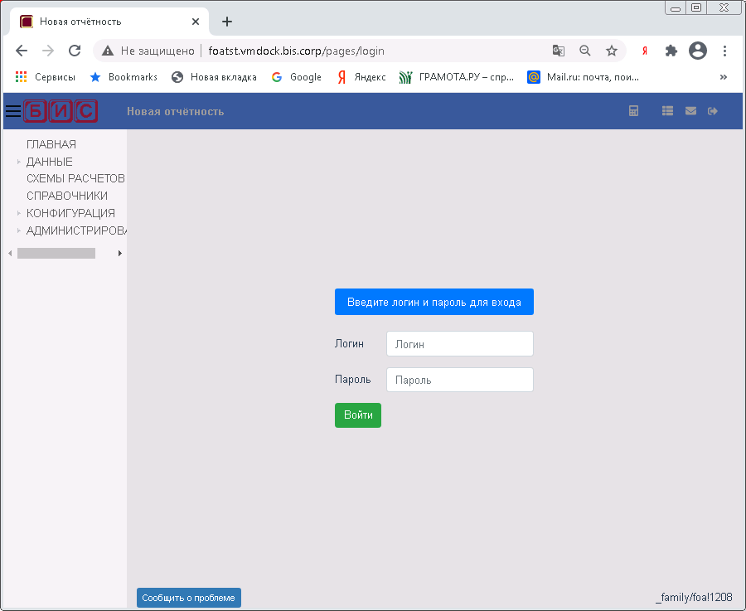
Рис. 1. Вход в систему
- Организация пользовательского интерфейса и навигация
После регистрации в системе откроется основной экран для работы с системой:
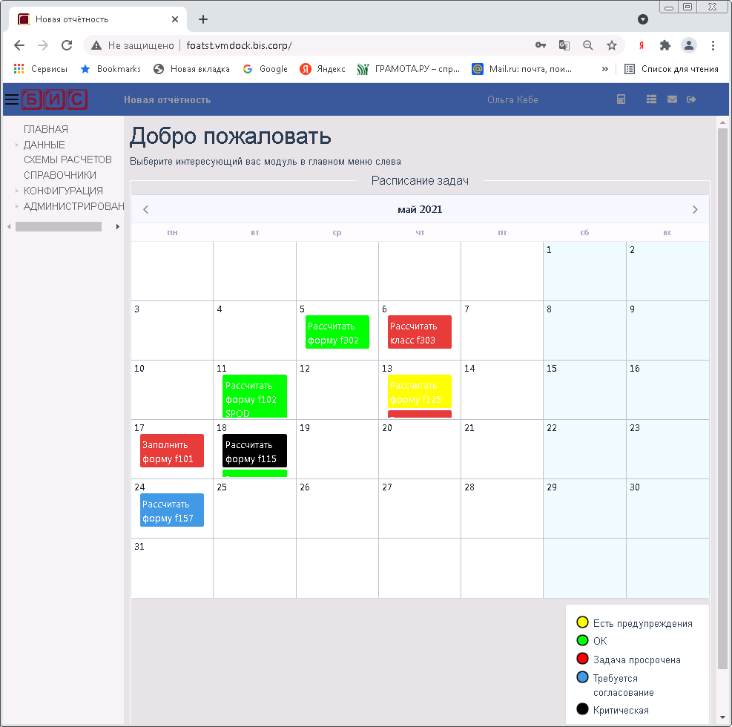
Рис. 2. Экран для работы с системой
В левой части экрана расположена панель навигации, содержащая главное меню системы, в правой — рабочая область, в которой отражается оперативная информация, получаемая в процессе работы, например, при формировании отчетов — блоки отчетных данных, при вызове справочников — списки классификаторов и т.д.

При входе в систему в рабочей области экрана пользователь видит календарь, который служит для систематизации и контроля его работы в системе при подготовке отчетности. В нем отражается рабочий план сотрудника на текущий месяц, можно посмотреть задачи сотрудника по подготовке и сдаче отчетных форм.
Цветом отмечено состояние выполняемых задач:
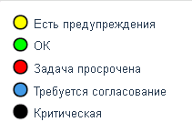
  - Главное меню системы
Главное меню системы находится в левой части экрана и имеет следующие уровни
(строки меню, отмеченные слева значком , имеют подуровни, которые открываются/закрываются при нажатии левой кнопки мышки на данной строке):
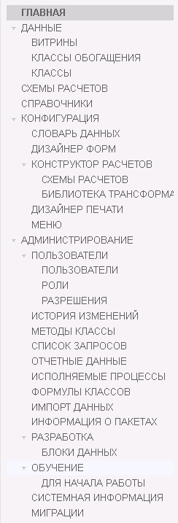
Рис. 3. Главное меню системы
Пункты Главного меню:
- Главная — позволяет осуществить переход на основную страницу системы, содержащую рабочий календарь сотрудника.
- Данные — пункт для доступа к данным системы, включающий в себя подпункты:
- Витрины — источник данных для формирования отчетности, эти данные импортируются извне из учетных систем.
- Классы обогащения — вспомогательный источник данных, предназначены для расчета или ручного ввода данных, отсутствующих в учетных системах.
- Классы — классы данных для формирования отчетности.
- Схемы расчетов — последовательное описание действий (пайпов и трансформаций) над данными в системе для расчета конкретного класса данных. Схему расчета можно настраивать и модифицировать.
- Справочники — содержит нормативно-справочную информацию для работы системы, например, Оргструктура, Планы счетов, Курсы валют и т.п.
- Конфигурация — включает пункты для описания и настройки сущностей системы:
- Словарь данных — позволяет настроить схему данных (типы переменных, названия, обязательность) для всех сущностей системы.
- Дизайнер форм — позволяет настроить формы представления сущностей, описанных в словаре данных, при помощи него настраивается внешний вид объектов, например, витрин, классов данных.
- Конструктор расчетов:
- Схемы расчетов — список схем расчета системы;
- Библиотека трансформаций — описание всех трансформаций системы.
- Дизайнер печати — позволяет настроить вывод полученной формы отчетности в файл или использовать форму просмотра.
- Меню — используется для настройки пунктов меню системы, например, главного меню системы (mainmenu).
- Администрирование — включает следующие пункты:
- Пользователи — сведения о всех пользователях, зарегистрированных в системе:
- Пользователи — содержит список всех лиц, зарегистрированных для работы с системой.
- Роли — список ролей пользователей системы. Присваиваемая пользователю роль зависит от рода занятий сотрудника (администратор имеет права на действия над всеми объектами в системе, технолог — на создание/редактирование, например, схем расчета, классов данных, пользователь низкого уровня — только использует, но не редактирует схемы расчета, словарь данных и т.п.).
- Разрешения — список разрешений на создание/ просмотр/ редактирование объектов системы.
- История изменений — журнал изменений, предназначенный для учета операций, производимых с таблицами системы (создание новой записи, исправление или удаление записи).
- Методы классы
- Список запросов — описываются правила работы с внешними системами данных.
- Отчетные данные — содержит блоки данных, рассчитанные в системе, в разрезе дат расчета и подразделений.
- Исполняемые процессы — фиксируются запущенные в системе процессы вычислений.
- Формулы классов — список формул классов системы.
- Импорт данных — содержит функционал, предназначенный для импорта данных витрин, справочников (например, курсов валют) и др. в систему.
- Информация о пакетах.
- Разработка — содержит пункт:
- Блоки данных, в котором блоки данных показаны в разрезе дат расчета и подразделений. Если вы работает с отчетными данными только текущего подразделения, то блоки группируются только по датам.
- Рискующие пользователи
- Обучение — содержит пункт:
- Для начала работы
- Системная информация — информация о сервере, о БД и т.п.
- Миграции.
  - Организация пользовательского интерфейса
В верхней части экрана расположена строка, содержащая следующую информацию:
Здесь находятся:
- кнопка, позволяющая скрыть либо показать главное меню системы:

- наименование системы;
- имя пользователя, выполнившего вход в систему;
- иконка , при помощи которой можно отразить на экране процессы расчетов, запущенные пользователем, со статусами процесса и результатами выполнения расчета:
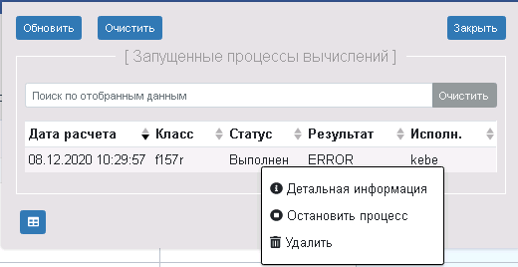
Рис. 4. Запущенные процессы расчетов
При помощи соответствующих команд контекстного меню можно остановить (пункт Остановить процесс) либо удалить (пункт Удалить) процесс, а также просмотреть детальную информацию по процессу (пункт Детальная информация). Детальную информацию можно вызвать также, кликнув мышкой на строке с расчетом:
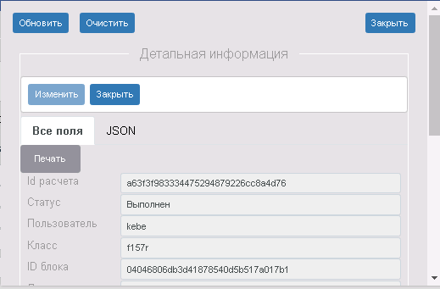
Рис. 5. Детальная информация по процессу расчета
- иконка позволяет задать глобальные параметры (каждый пользователь системы может настроить глобальные параметры персонально для себя):
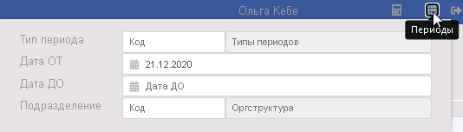
Рис. 6. Глобальные параметры
- Тип периода — тип отчетного периода. При наведении курсора на поле открывается справочник Типы периодов для выбора
- Дата ОТ — начальная дата периода расчета отчетных данных, печати отчетов и ведомостей и экспорте данных в системе.
- Дата ДО — конечная дата периода для расчета отчетных данных, печати отчетов и ведомостей и экспорте данных.
При переопределении дат вы можете воспользоваться интерактивным календарем, кликнув слева на соответствующем поле.
- Подразделение — код подразделения Оргструктуры, для которого производится расчет данных.
- Иконка отражает список всех сообщений системы (как об ошибках, так и об успешном выполнении каких-либо действий), всплывающих при работе пользователя:
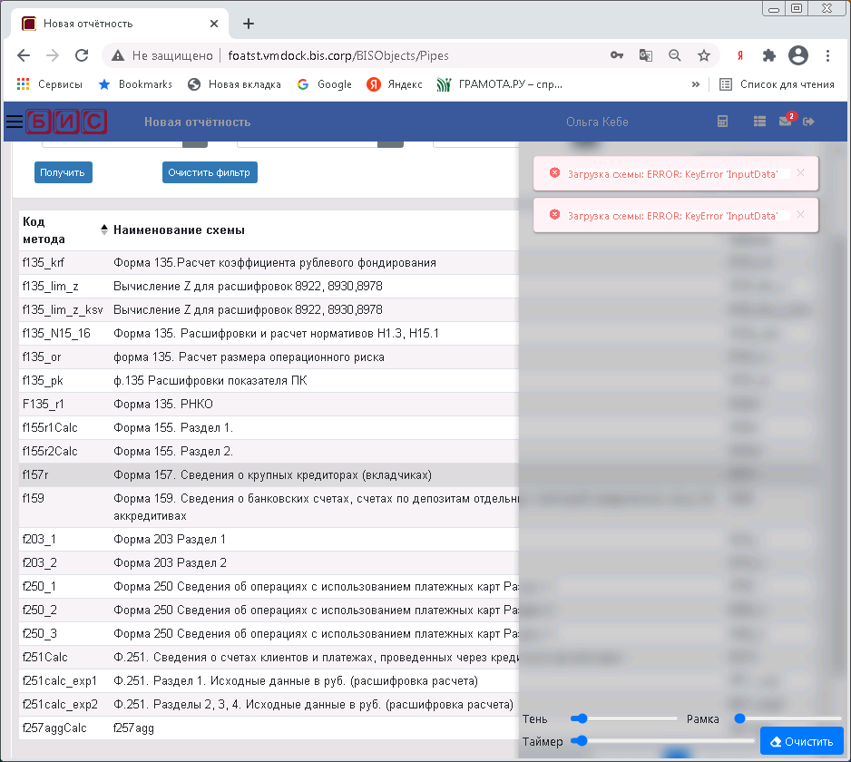
Рис. 7. Список всплывающих сообщений системы
Внешний вид сообщений можно настроить (при помощи ползунков Тень, Рамка, Таймер).
Сообщения можно удалить по отдельности, либо очистить весь список соответствующей кнопкой.
- кнопка служит для завершения сеанса работы и выхода из системы.

В нижней части окна расположена кнопка для обратной связи с администратором системы: , а также номер версии системы — в правом нижнем углу.
Выберите нужный пункт меню системы (левой кнопкой мыши). В рабочей области экрана откроется браузер с соответствующей информацией и инструментами для работы с данными. Набор инструментов зависит от выбранной для отображения информации:
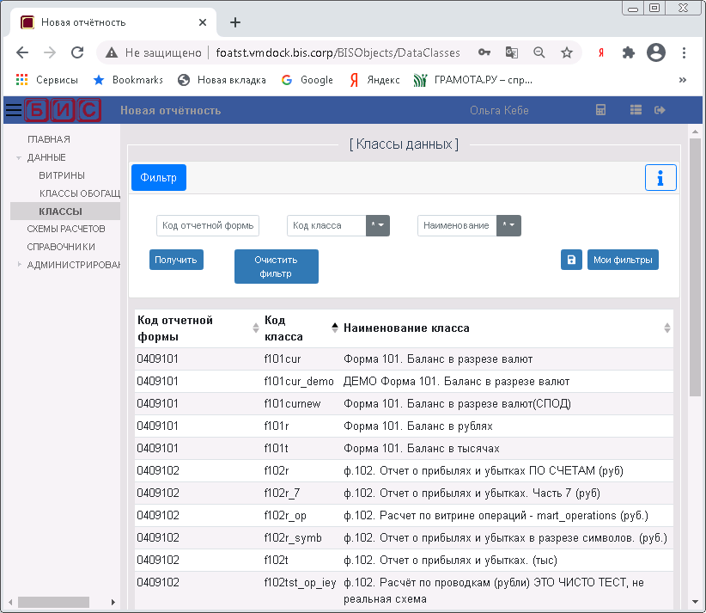
Рис. 8. Браузер «Классы данных»
В рабочей области экрана отображается наименование выбранных данных, поля фильтра для отбора данных, количество записей, отобранных по фильтру, и таблица с отобранными данными. Подробнее о работе с фильтром данных см. п. 4.3.
В браузере осуществляется вертикальный скроллинг, т.е. перемещение видимой части таблицы вверх/вниз с помощью колесика мыши или путем перемещения полосы прокрутки (справа в таблице).
Есть возможность сортировки данных по возрастанию/убыванию в колонках таблицы (при помощи стрелок справа в поле с наименованием колонки).

В нижней части таблицы с данными расположены кнопки (набор инструментов зависит от отобрвжаемых данных), позволяющие:
 или — редактировать информацию;
 — подтвердить выбор;
 или — закрыть браузер;
— ввести новую строку;
 — вызвать альтернативной формы просмотра данных;
 или — сохранить введенные данные;
или — произвести расчет данных;
— просмотреть и напечатать отчетную форму;
— вернуться на предыдущий экран;
 — перемещаться по таблице.
Кнопки позволяют показывать/скрывать подуровни меню — для данных, имеющих иерархическую структуру (например, в списке справочников или в протоколе расчета):
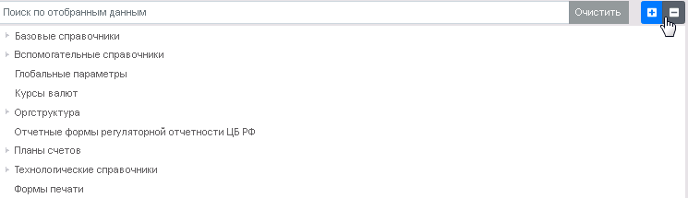
Рис. 9. Меню справочников

Информация табличной формы может быть размещена на нескольких вкладках, организованных в верхней части экрана. Набор вкладок зависит от отображаемой информации. Например:
вкладки в экранной форме класса данных:

вкладки в форме схемы расчета:

Предусмотрен также вызов Контекстного меню на строке с данными по правой кнопке мышки. Набор команд контекстного меню также может меняться в зависимости от отображаемой информации.
Например, контекстное меню в браузере блоков данных содержит следующие команды:
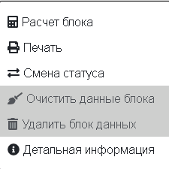
Рис. 10. Контекстное меню в браузере блоков данных
В контекстном меню браузера справочника имеются такие команды:
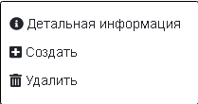
Рис. 11. Контекстное меню в браузере справочника

Предусмотрен также вывод некоторых информационных сообщений, необходимых при работе, например:

вопросов и предупреждений для пользователя, например, в случае изменения данных:
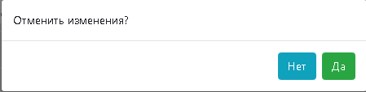

а также выводятся некоторые вспывающие подсказки, которые визуализируются при позиционировании курсора на соответствующих полях, например:

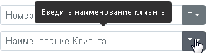
Предусмотрены также сообщения об ошибках, например, ошибках в расчете данных, с кратким указанием причины возникшей ошибки:
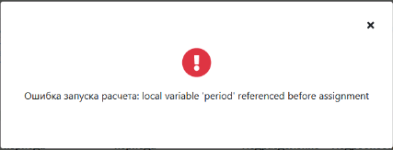
а также сообщения об успешном выполнении операции:




  - Возможности фильтра данных
Для предварительного отбора предназначены поля под заголовком Фильтр. Набор полей фильтра зависит от структуры отображаемой в рабочей области информации. Например, фильтр классов данных содержит следующие поля:
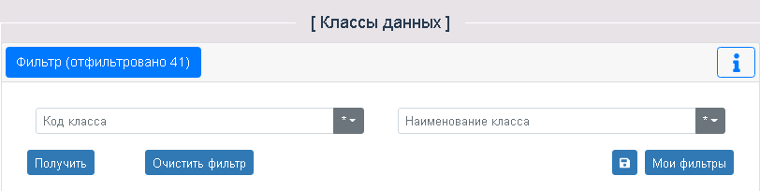
Рис. 12. Поля фильтра классов данных
В фильтре витрины лицевых счетов отражаются следующие поля:
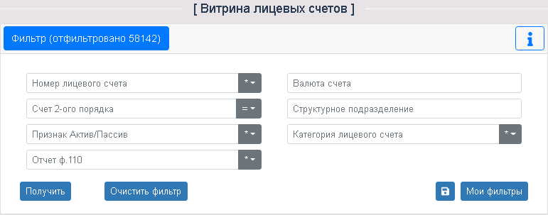
Рис. 13. Поля фильтра витрины лицевых счетов
Значение поля показывает количество записей, отобранных по фильтру.
Для вызова справки по работе с фильтром предусмотрена кнопка  в правом верхнем углу фильтра:
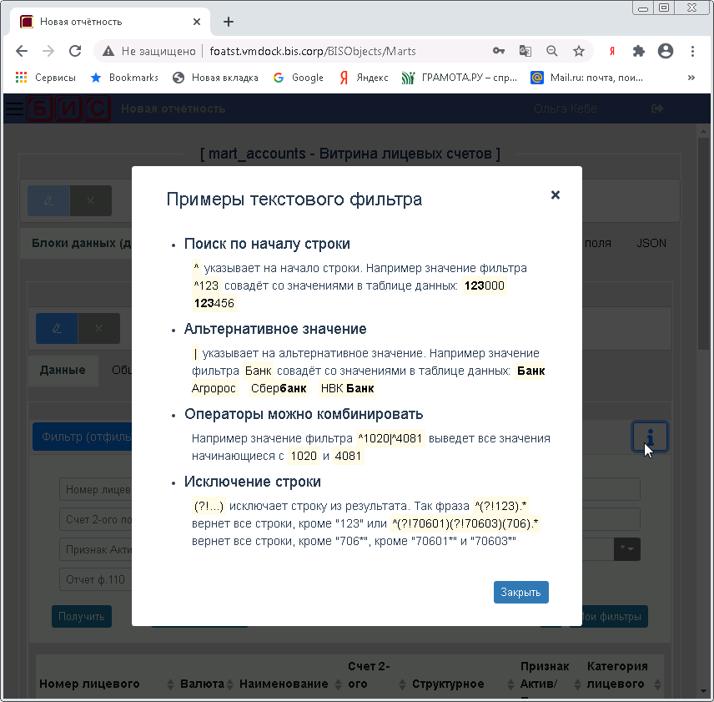
Рис. 14. Вывод справки
Кнопка служит для отображения данных в соответствии с заданными критериями. Введите значение в одно или несколько полей фильтра и нажмите указанную кнопку. В рабочей области отобразятся отобранные по заданным вами критериям записи.
Кнопка используется для очистки всех полей фильтра.
Кнопки — для сохранения и просмотра фильтров, заданных пользователем:
— позволяет создать и сохранить фильтр:
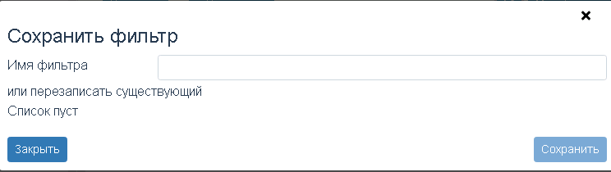
Рис. 15. Создание и сохранение фильтра

— загрузить ранее сохраненный фильтр:
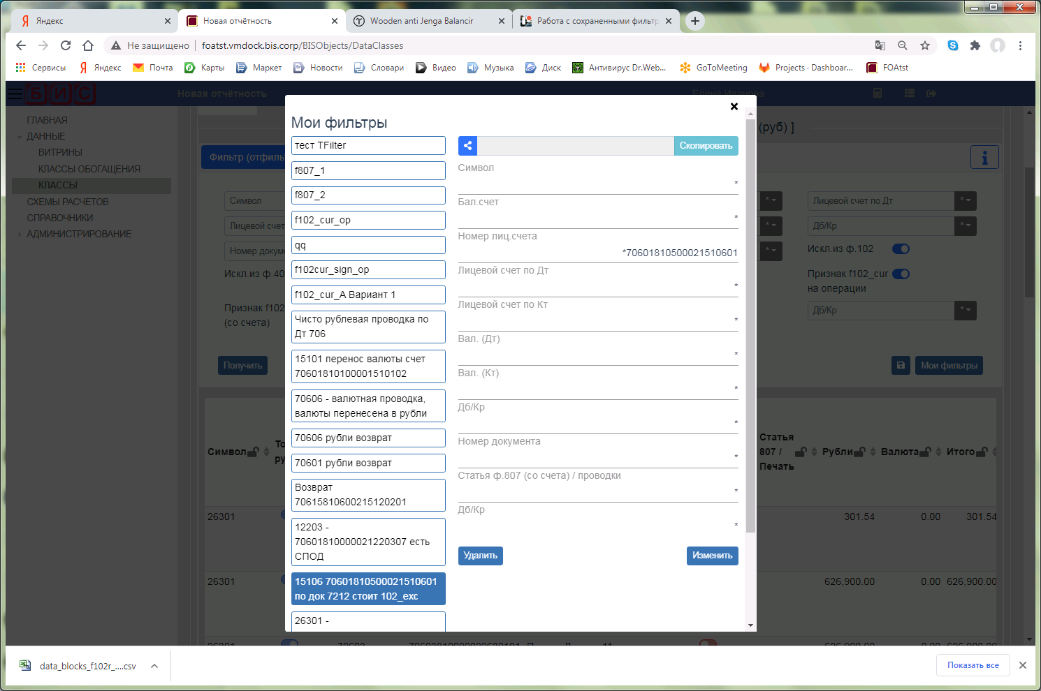
Рис. 16. Пользовательские фильтры

Предусмотрена возможность передачи конкретного настроенного фильтра другому пользователю. Для этого необходимо в списке фильтров выбрать нужный фильтр, нажать иконку — поделиться (в верхней строке), скопировать сгенерированную ссылку и передать по почте/ скайпу/ ....
В некоторых браузерах в качестве фильра можно использовать строку Поиск по отобранным данным, расположенную над данными — для быстрого поиска по ключевому слову (допускается также использование цифр):
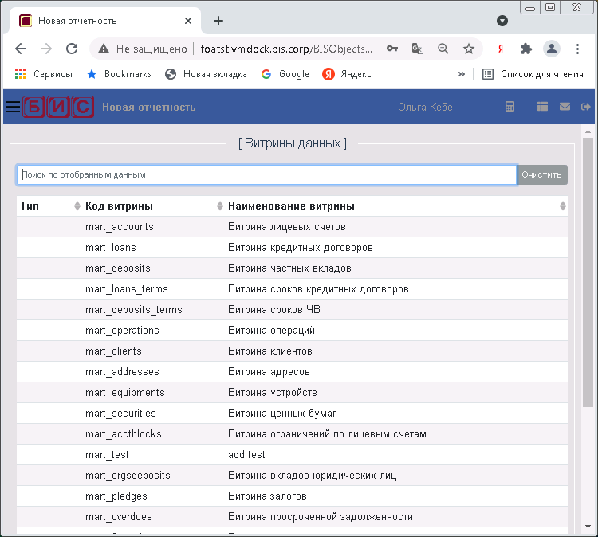
Рис. 17. Поиск по отобранным данным
Быстрый поиск ведется по всем реквизитам записей в табличной форме.
Кнопка служит для отмены быстрого поиска строк.
- Работа с системой «QBIS.Reporting»
В сферу деятельности пользователя – сотрудника подразделения отчетности входит подготовка и проверка отчетных данных, формирование отчетов, печать, экспорт отчетных форм.
Принципы организации данных в системе:
- В данном приложении для хранения данных и оперативной обработки (формирования отчетов) используется система микрокубов. Основными измерениями микрокуба являются подразделение и период, за который формируется отчет; один экземпляр микрокуба с уникальными значениями периода и подразделения называется блоком данных. Набор экземпляров микрокубов называется классом данных. Для реализации отчетной формы могут использоваться несколько классов данных.
Виды данных:
- Витрины данных — источник данных для формирования отчетности, эти данные импортируются извне из учетных систем.
- Классы обогащения — вспомогательный источник данных, предназначены для расчета или ручного ввода данных, отсутствующих в учетных системах.
- Классы — классы данных для формирования отчетности.
Порядок формирования отчетности:
- Импорт данных в витрины за отчетный период.
- При необходимости, ручной ввод дополнительных данных в классы обогащения или автоматический расчет.
- Создание блоков данных в соответствующем классе данных за отчетный период по подразделениям.
- Расчет данных.
- При необходимости, свод данных.
- Формирование печатных форм и выполнение экспортов для программ ЦБ.
  - Данные (витрины, классы)
Данные в системе QBIS.Reporting представлены в виде «микрокубов» — характеризуются тремя параметрами: период расчета, подразделение (свойства, общие для всех данных), а также показатели, индивидуальные для каждой отчетной формы.
Для доступа к данным и работы с ними предназначен пункт главного меню Данные, который содержит подпункты: Витрины, Классы обогащения, Классы.
    - Витрины
Витрины данных являются источником данных для формирования отчетности, эти данные импортируются извне из учетных систем
Витрины данных служат для промежуточного хранения данных для построения отчетов, они содержат готовые данные для формирования отчетных форм.
Витрины представляют собой специализированные срезы агрегированных данных, часто используемых для подготовки отчетов. Важнейшее условие, которое необходимо соблюдать, — нужную информацию должно быть удобно использовать. Концепция при этом такова: если анализ показывает, что эти данные востребованы, значит, их надо подготовить для использования заранее. Отсюда главное правило построения отчетности — не обращаться к основной транзакционной базе, а только к витринам и агрегированным показателям. Важно отметить, что витрины строятся на ежедневной основе для каждого филиала. При этом при расчете всех необходимых параметров к каждому первичному объекту происходит обращение только один раз, и в результате мы получаем полный срез всех показателей объекта, которые используются в отчётах.
Преимущества витрин данных
- Использование витрин для контроля качества данных после загрузки данных в операционное хранилище (сходимость оборотов по документам, горизонтальный баланс по счетам и т.д.);
- возможности по обогащению данных без модификации транзакционных данных (например, определение необходимых аналитических признаков, расчет или актуализация графиков по текущему остатку на счете и условию договора);
- прозрачность данных, на основании которых составляется отчетность, нет необходимости в создании дополнительных проверочных отчетов;
- уменьшение времени реализации нового функционала в части процедур подготовки отчётности, любая информация по сделке будет получаться из единого источника;
- уменьшение нагрузки на систему в связи с использованием отдельных потоков данных;
- уменьшение времени подготовки всей отчётности в целом, снижение рисков по непредоставлению отчётности в срок;
- уменьшение операционных рисков в связи с исключением возможности случайной корректировки работниками банка первоначальных данных загруженных в систему и используемых для формирования обязательной отчетности.
Витрины представляют собой таблицы с набором данных. Для того чтобы открыть форму Витрины данных последовательно выберите в главном меню Данные/ Витрины. Форма Витрины данных имеет основные колонки: Тип, Код витрины и Наименование витрины:
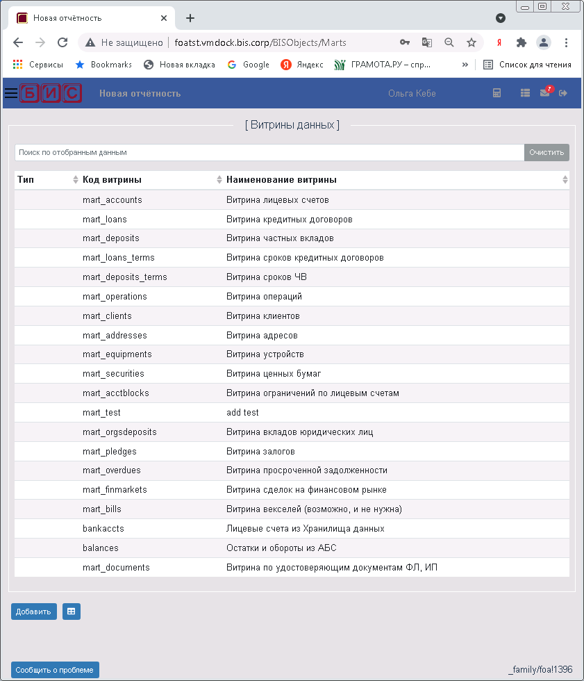
Рис. 18. Витрины данных
Выберите витрину, щелкнув на нужной строке мышкой. Для примера показана витрина лицевых счетов:
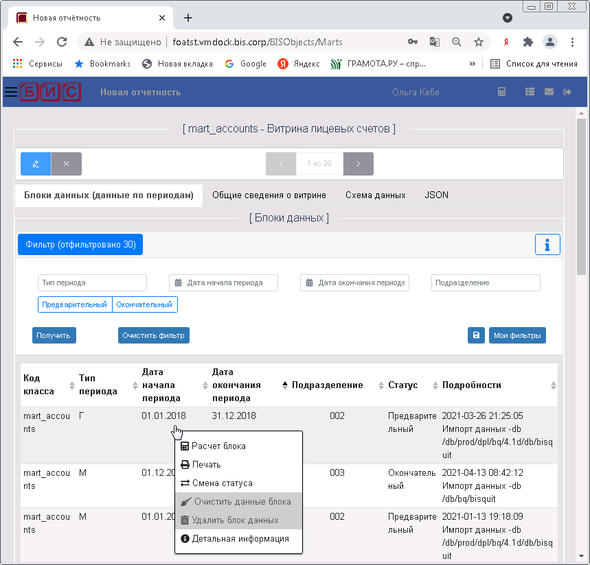
Рис. 19. Блоки данных витрины лицевых счетов
Внутри содержатся Блоки данных (вкладка Блоки данных по периодам) и фильтр для отбора блоков.
Блок данных имеет следующие характеристики: Код класса, Тип периода, Дата начала периода, Дата окончания периода, Подразделение, Статус, Подробности.
Фильтрация осуществляется по следующим параметрам::
- Тип периода — тип отчетного периода показываемых блоков данных. При наведении курсора на поле фильтра открывается справочник Типы периодов для выбора.
- Дата начала периода, Дата окончания периода — будут отображаться лишь те блоки, у которых начальная/ конечная дата отчетного периода находится в диапазоне между датами, указанными в этих полях. Вводятся при помощи календаря .
- Подразделение — код объекта оргструктуры банка. Будут показаны только блоки данных, принадлежащие перечисленным подразделениям. При наведении курсора открывается справочник Оргструктура.
- Статус — статус блока отчетных данных. Выбирается одной из кнопок:
При нажатии на одну из кнопок статус блока данных меняется.
(Подробнее см. п. 5.1.1.1).
Контекстное меню в браузере блоков данных дает возможность следующих действий над ними: просмотр детальной информации по блоку (пункт Детальная информация), очистка данных блока и удаление всего блока (пункты меню Очистить данные блока и Удалить блок данных становятся активными в режиме редактирования данных), Смена статуса блока (Предварительный/Окончательный), Расчет блока, Печать.
Выберите нужный блок данных, щелкнув по нему мышкой. Откроется форма с данными по лицевым счетам за выбранный период:
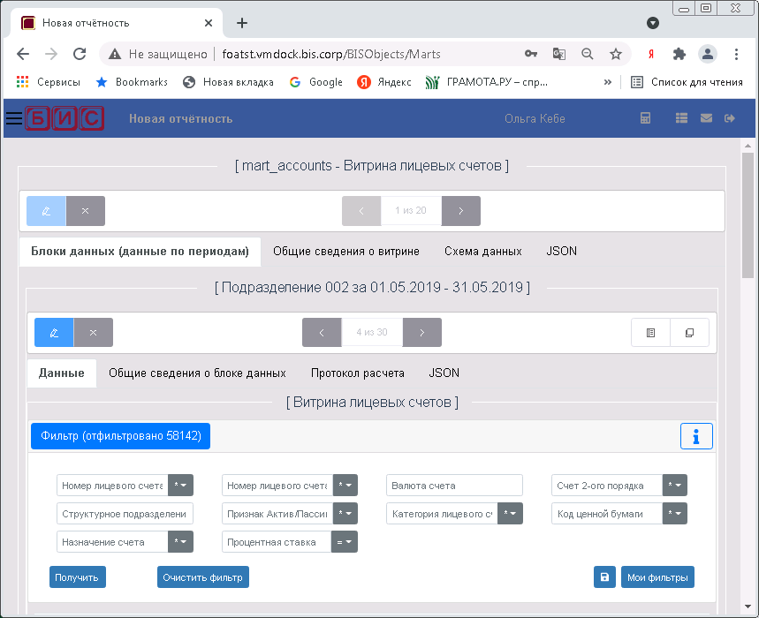
Рис. 20. Форма витрины лицевых счетов (верхняя часть)
На рисунке показана верхняя часть формы, которая информирует нас о том, в каком блоке мы находимся – Подразделение 002 за 01.05.2020-31.05.2020, а также отображен фильтр для поиска по введенным данным.
Нижняя часть формы отражает табличное представление данных по лицевым счетам:
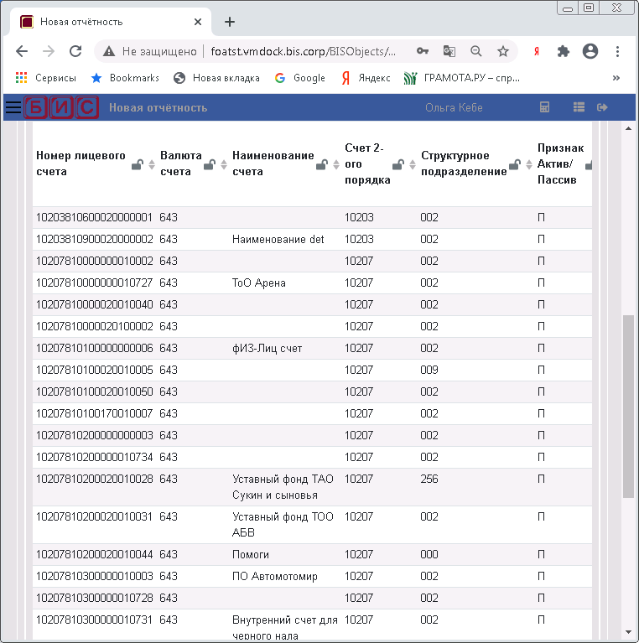
Рис. 21. Форма витрины лицевых счетов (нижняя часть)
Для просмотра подробной информации по счету достаточно выбрать мышкой строку с нужным счетом или вызвать пункт Детальная информация из контекстного меню, открывающегося правой кнопкой мышки. На экране отразится подробная информация по выбранному счету. По умолчанию открывается вкладка Данные счета:
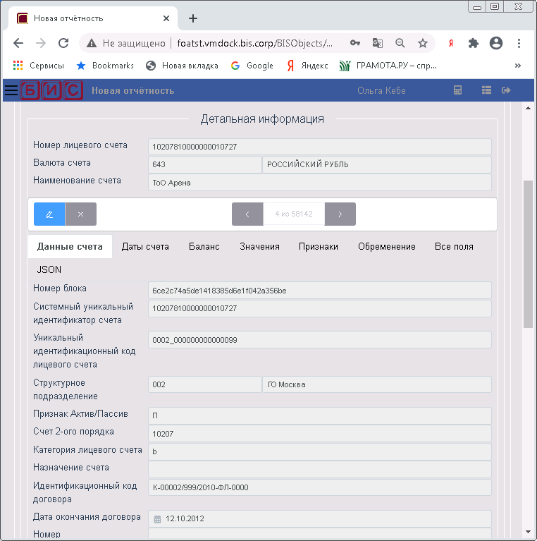
Рис. 22. Детальная информация по лицевому счету
Всю информацию по счету можно просмотреть, открыв вкладки Даты счета, Баланс, Значения, Признаки, Обременения, Все поля, JSON.
Для того, что внести изменения в карточку лицевого счета, необходимо активировать режим редактирования, нажав на специальный значок в форме детального просмотра, после чего поля станут доступны для внесения изменений.
Сохранить изменения можно кнопкой .
Находясь в браузере mart_accounts — Витрина лицевых счетов (Рис. 20) можно перейти во вкладки Общие сведения о витрине, Схема данных, Все поля.
В Общих сведениях о витрине отображаются поля с кодом витрины и ее наименованим.
Во вкладке Схема данных открывается редактор в формате JSON. Он предназначен для ручного редактирования атрибутов витрины:
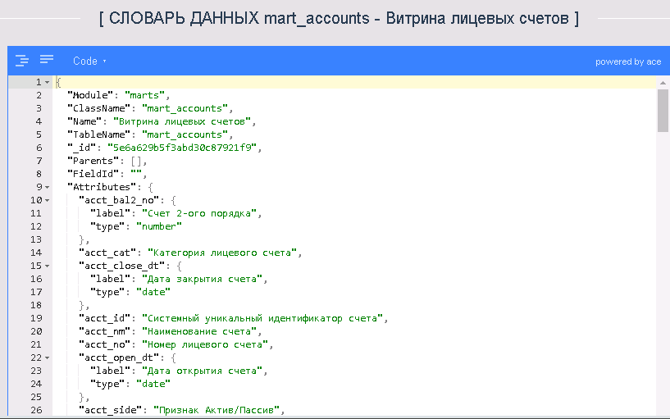
Рис. 23. Схема данных витрины лицевых счетов
      - Добавление нового блока данных в витрину
Для ввода нового блока данных в витрину необходимо нажать на кнопку . Откроется форма ввода данных витрины, в которой нужно перейти во вкладку Общие сведения о блоке данных:
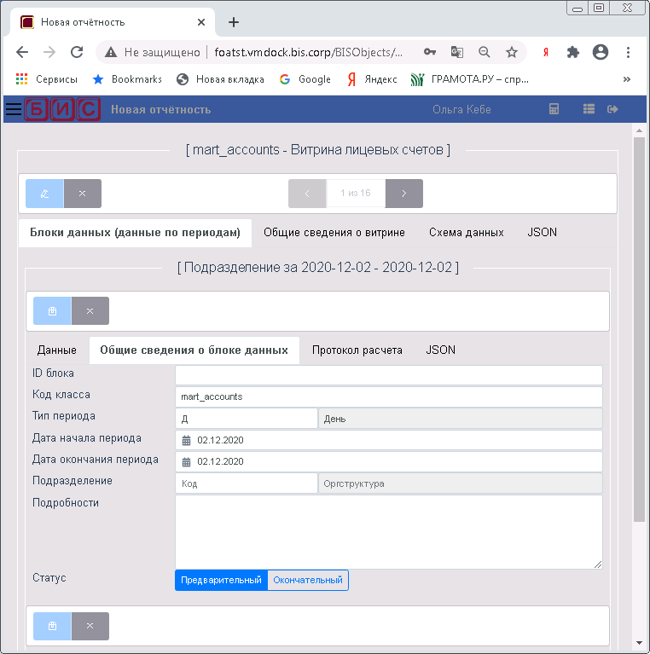
Рис. 24. Вкладка «Общие сведения о блоке данных»
Отобразятся следующие поля для заполнения:
- ID блока — заполняется автоматически.
- Код класса — заполняется автоматически.
- Тип периода — заполняется из справочника Типы Периодов.
Возможные значения: Д – День (по умолчанию), М – Месяц, Г – Год, 10 – Декада, К – Квартал, П – Полугодие, * – Произвольный.
- Дата начала периода — заполняется в формате дд.мм.гггг из интерактивного календаря . По умолчанию — текущая дата. Возможен ручной ввод.
- Дата окончания периода — заполняется в формате дд.мм.гггг из интерактивного календаря . По умолчанию — текущая дата. Возможен ручной ввод.
- Подразделение — заполняется из справочника Оргструктура, также возможен ручной ввод.
- Подробности — текстовое поле. Не обязательно для заполнения.
- Статус — может принимать значения: Предварительный или Окончательный. По умолчанию Предварительный.
- Окончательные — отчетные данные, правильность которых не вызывает сомнения, они не подлежат перерасчету или корректировке.
- Предварительные — отчетные данные, сформированные на основе неполной исходной информации, предназначенные только для оперативного отслеживания ситуации, а не для ведения официальной отчетности.
Для того чтобы рассчитать блок данных, статус должен иметь значение Предварительные. Данные в статусе Окончательные не подлежат расчету или корректировке.
Выбирается одной из кнопок: .
Сохранить введенные данные нужно кнопкой .
    - Классы обогащения
Классы обогащения — вспомогательный источник данных, предназначены для расчета или ручного ввода данных, отсутствующих в учетных системах. Это дополнительно рассчитанные классы данных, используемые для построения отчетности. Для просмотра классов обогащения пройдите последовательно Данные/ Классы обогащения:
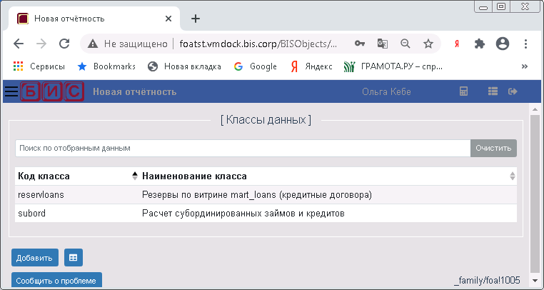
Рис. 25. Классы обогащения
Классы обогащения имеют такую же структуру, что и классы данных (см. ниже).
В классах обогащения хранятся данные, которые невозможно получить из витрин, они не ведутся в учетной системе (либо банк ведет их по-своему), но требуются для формирования отчетности.
    - Классы данных
Класс данных определяет набор логически связанных данных, общих по экономическому смыслу, способам их получения и обработки, рассчитываемых совместно. Все данные одного класса могут быть представлены в виде таблицы с фиксированным (для данного класса) набором столбцов и произвольным (в общем случае) количеством строк.
В классах хранятся данные, требуемые для формирования отчетности (в том числе, нужные для других форм отчетности).
Для того чтобы начать работу с классами отчетных данных, выберите в главном меню пункт Классы.
Окно Классы данных содержит список всех классов отчетных данных системы:
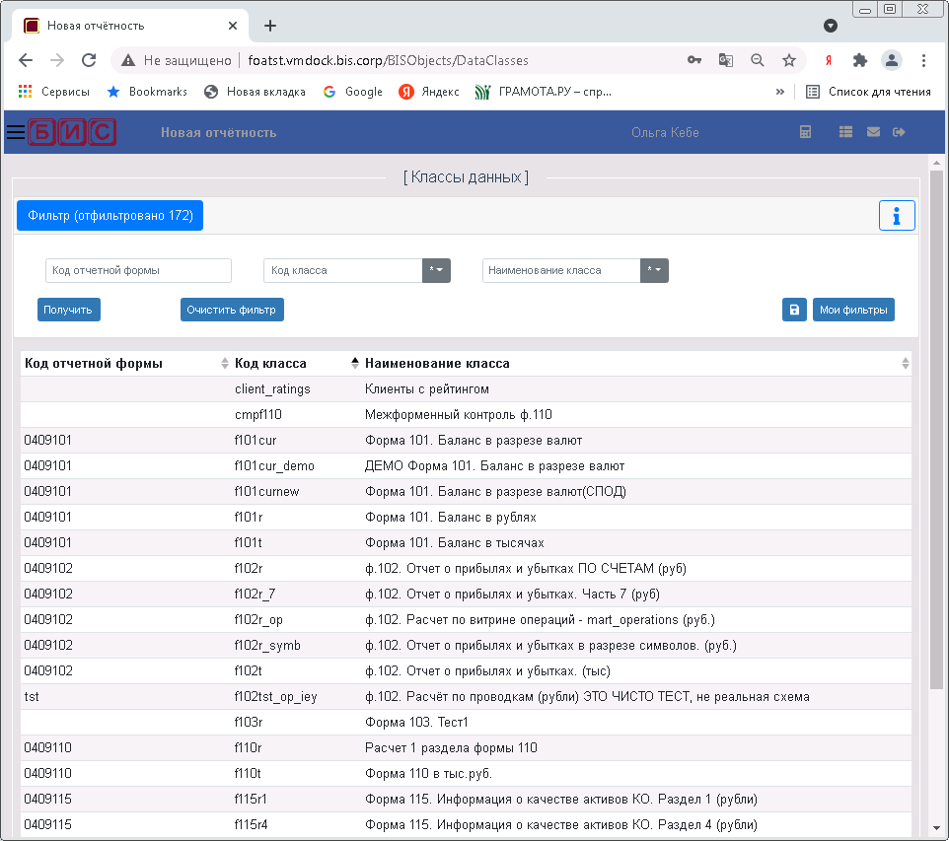
Рис. 26. Классы данных
Выберите класс, щелкнув на нужной строке мышкой, либо используйте пункт контекстного меню Детальная информация. Откроется форма с подробной информацией по выбранному классу:
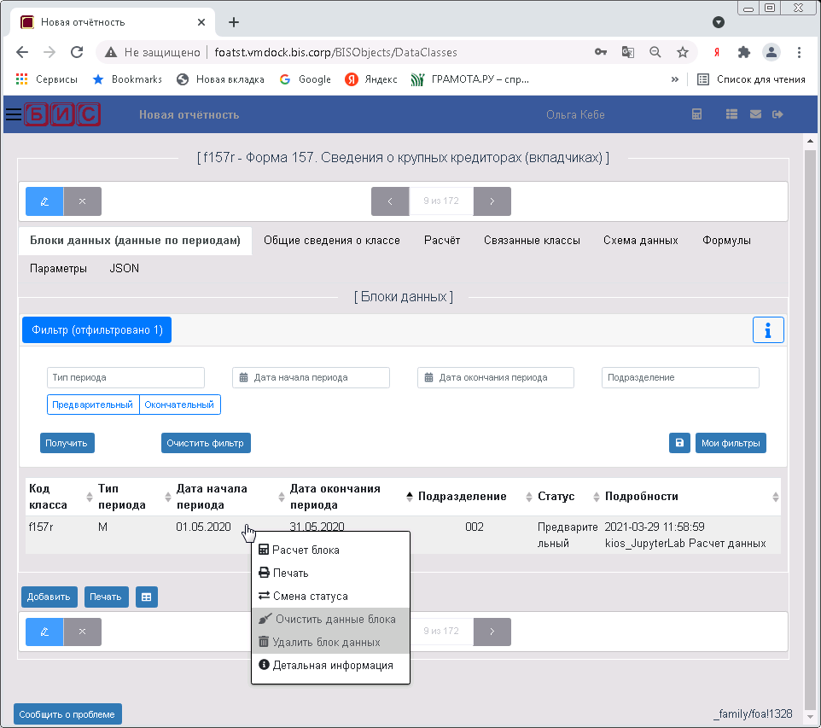
Рис. 27. Детальная информация о классе данных
Информация о классе данных содержится во вкладках, организованных в верхней части окна:
- Блоки данных (данные по периодам) — отчетные данные определенного класса, рассчитанные за определенный период для определенного подразделения оргструктуры банка. Открывается по умолчанию при вызове Детальной информации.
- Общие сведения о классе — отражает две основные характеристики класса: Код класса и Наименование класса.
- Расчет — окно, позволяющее рассчитать данные класса по определенному подразделению за определенный период:
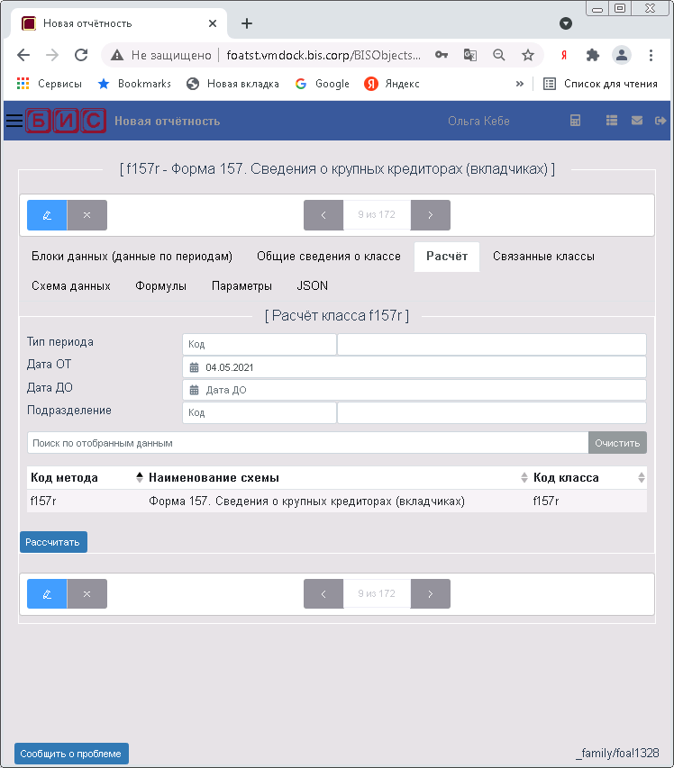
Рис. 28. Расчет класса данных
Следует выбрать подразделение, для которого требуется произвести расчет, задать даты отчетного периода, а затем рассчитать данные, нажав кнопку .
Для расчета данных также можно воспользоваться пунктом контекстного меню Расчет блока на строке с блоком данных.
Подробней о расчете класса данных см. п. 5.2.2.1.
- Связанные классы — показывает схему расчета для данного класса, а также классы и витрины, с помощью которых производится расчет:
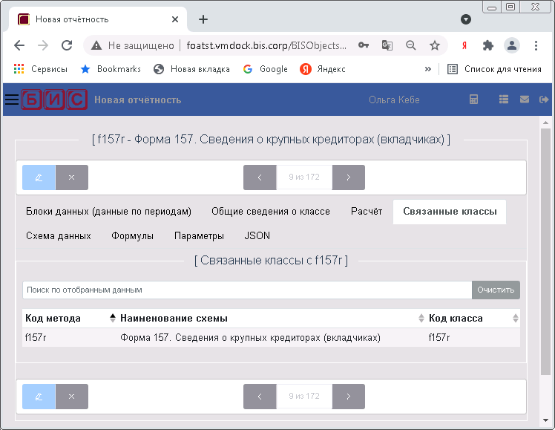
Рис. 29. Связанные классы данных
- Схема данных — открывается редактор в формате JSON. Он предназначен для ручного редактирования атрибутов класса:
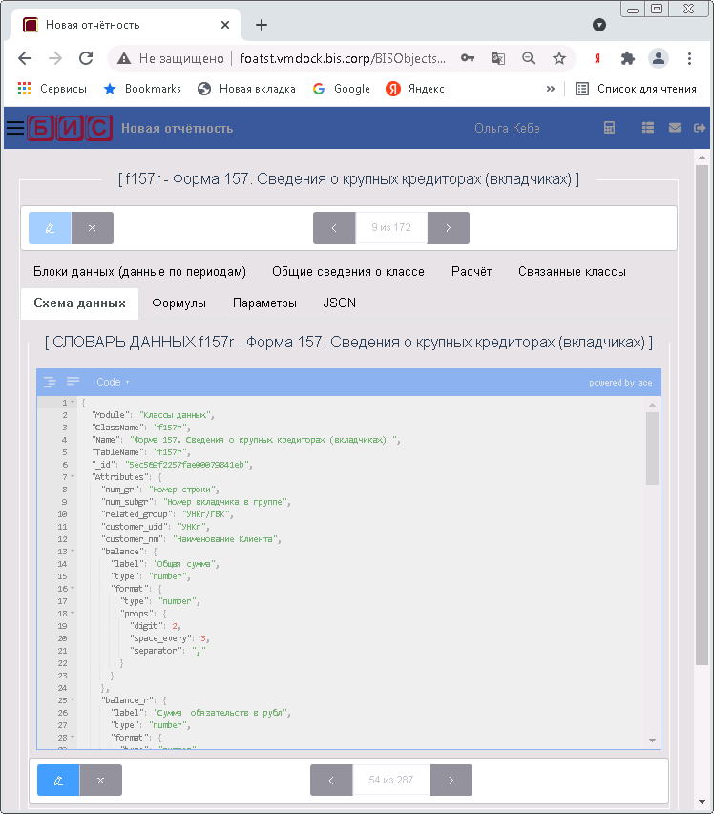
Рис. 30. Схема данных
- Формулы — список формул расчета экономических показателей. Каждая формула имеет следующие параметры: Порядковый номер, Код формулы, Наименование, Дата начала и Дата окончания действия:
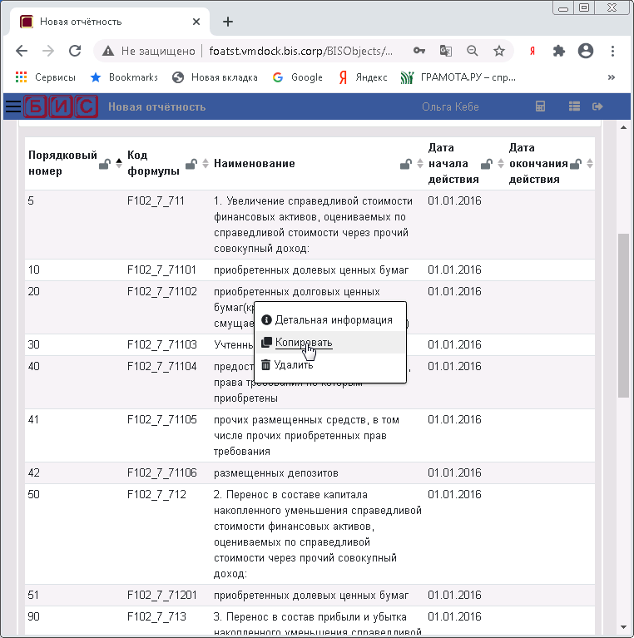
Рис. 31. Формулы класса данных
Контекстное меню в браузере формул дает возможность следующих действий над ними: просмотр детальной информации по формуле, копирование и удаление формулы (пункты меню Копировать и Удалить становятся активными в режиме редактирования формулы).
Инструмены в нижней части браузера формул:
— для формирования печатной формы по формулам класса данных;
— для создания новой формулы;
— для вызова альтернативной формы просмотра.
Форма для ввода новой формулы:
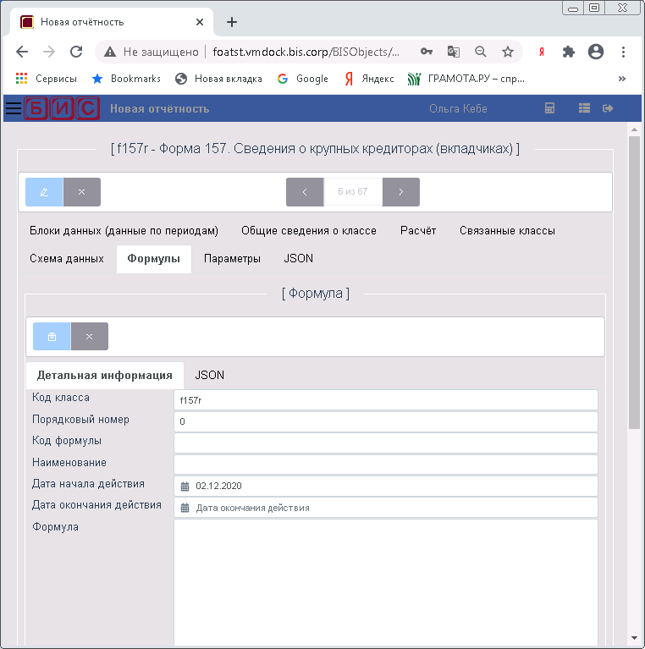
Рис. 32. Ввод новой формулы
Назначение полей формы:
- Код класса — заполняется автоматически.
- Порядковый номер — числовой параметр, определяющий порядок сортировки формул. Производите нумерацию формул расчета экономических показателей с некоторым интервалом, равным, например, 5, для того чтобы, в дальнейшем, если вам потребуется вставить новые формулы в определенные места списка, вы бы смогли присвоить им промежуточные номера.
- Код формулы — идентификатор формулы. Может содержать не более 12-ти любых символов, за исключением пробела, должен начинаться с буквы. Используется для обращения к формуле из шаблона отчета или из другой формулы. Идентификатор является уникальным внутри каждого класса, система выдаст сообщение об ошибке при попытке создать формулу с кодом, совпадающим с кодом любой другой формулы класса. Идентификатор должен быть обязательно введен при создании новой формулы.
- Наименование — наименование формулы, раскрывающее экономический смысл значения, рассчитываемого по ней. Наряду с кодом формулы отображается в форме для просмотра рассчитанных значений отчетных данных.
- Дата начала действия — дата начала действия выражения для расчета показателя. В блоках данных, начало периода которых совпадает или превосходит указанную дату, расчет величины показателя будет вестись по выражению, соответствующему этой дате. По умолчанию в качестве даты начала действия формулы предлагается дата окончания глобального отчетного периода.
Дата в формате дд.мм.гггг вводится при помощи интерактивного календаря или вручную.
- Дата окончания действия — дата в формате дд.мм.гггг вводится при помощи интерактивного календаря или вручную.
- Формула — значение формулы расчета экономического показателя.
- Комментарий — может содержать пояснения к формуле.
Для сохранения введенных данных нажмите .
Если необходимо изменить данные формулы, нажмите . По окончании редактирования подтвердите введенные изменения кнопкой .
- Параметры — список настроечных параметров, используемых при расчете данного класса:
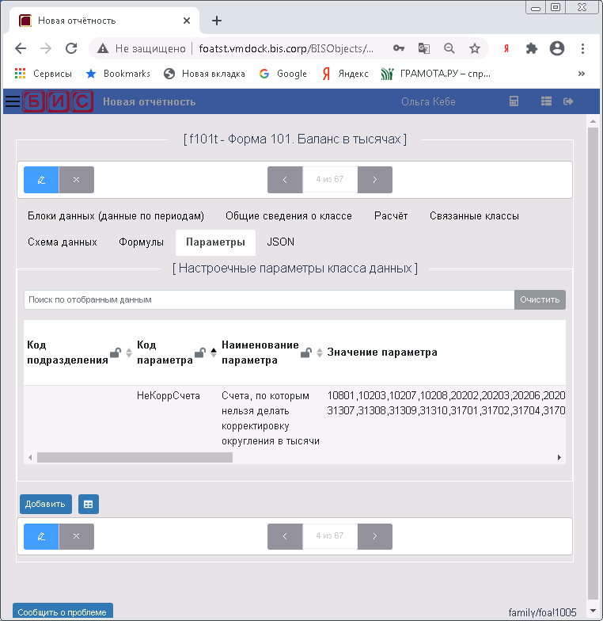
Рис. 33. Настроечные параметры класса данных
Форма ввода нового параметра:
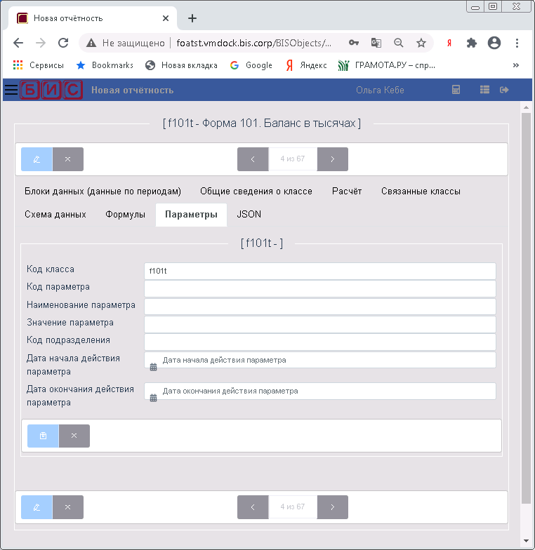
Рис. 34. Форма ввода нового параметра класса данных
Поля формы ввода:
- Код класса — заполняется автоматически.
- Код параметра — кодовое наименование параметра.
- Наименование параметра — полное наименование настроечного параметра.
- Значение — значение параметра.
- Код подразделения — код подразделения, в котором действует данный параметр.
- Дата начала действия параметра — дата в формате дд.мм.гггг вводится при помощи интерактивного календаря или вручную.
- Дата окончания действия параметра — дата в формате дд.мм.гггг вводится при помощи интерактивного календаря или вручную.
Для сохранения введенных данных нажмите .
Если необходимо изменить значение настроечного параметра или одно из полей его описания нажмите . По окончании редактирования подтвердите введенные изменения кнопкой .
  - Работа с отчетными данными
Любой блок отчетных данных однозначно определяется совокупностью следующих признаков:
- Начальная дата периода, для которого рассчитываются значения.
- Конечная дата периода.
- Объект оргструктуры, которому принадлежат отчетные данные, находящиеся в этом блоке.
- Класс данных, определяющий тип хранящейся в блоке информации.
Рис. 35. Блоки отчетных данных
Контекстное меню в браузере блоков данных дает возможность следующих действий над ними: просмотр детальной информации по блоку (пункт Детальная информация), очистка данных блока и удаление всего блока (пункты меню Очистить данные блока и Удалить блок данных становятся активными в режиме редактирования данных), Смена статуса блока (Предварительный/Окончательный), Расчет блока, Печать.
    - Добавление нового блока данных в классе
Для ввода нового блока данных необходимо выбрать нужный класс данных (Данные/Классы), откроется вкладка Блоки данных (данные по периодам), нажать на кнопку .
Откроется форма ввода данных класса, в которой нужно перейти во вкладку Общие сведения о блоке данных:
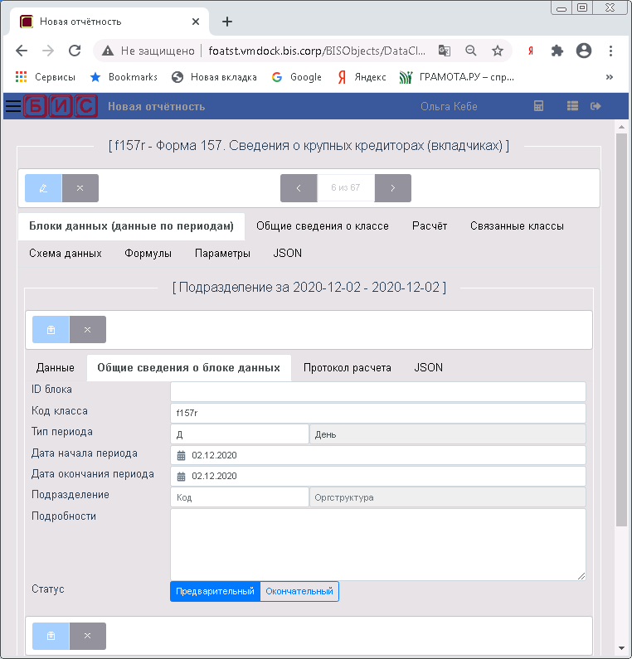
Рис. 36. Ввод нового блока данных
Отобразятся следующие поля для заполнения:
- ID блока — заполняется автоматически.
- Код класса — заполняется автоматически.
- Тип периода — заполняется из справочника Типы Периодов.
Возможные значения: Д – День, М – Месяц, Г – Год, 10 – Декада, К – Квартал, П – Полугодие, * – Произвольный. (По умолчанию — Д).
- Дата начала периода — заполняется в формате дд.мм.гггг из интерактивного календаря . (По умолчанию — текущая дата). Возможен ручной ввод.
- Дата окончания периода — заполняется в формате дд.мм.гггг из интерактивного календаря . По умолчанию — текущая дата). Возможен ручной ввод.
- Подразделение — заполняется из справочника Оргструктура, также возможен ручной ввод.
- Подробности — текстовое поле. Не обязательно для заполнения.
- Статус — может принимать значения: Предварительный или Окончательный. По умолчанию Предварительный.
- Окончательные — отчетные данные, правильность которых не вызывает сомнения, они не подлежат перерасчету или корректировке.
- Предварительные — отчетные данные, сформированные на основе неполной исходной информации, предназначенные только для оперативного отслеживания ситуации, а не для ведения официальной отчетности.
Для того чтобы рассчитать блок данных, статус должен иметь значение Предварительные. Данные в статусе Окончательные не подлежат расчету или корректировке.
Выбирается одной из кнопок: .
Сохранить введенные данные нужно кнопкой .
    - Расчет отчетных данных
Расчет данных можно производить как из меню Классы, так и из меню Схемы расчета.
      - Расчет отчетных данных в классе данных
Для того, чтобы рассчитать данные в классе данных, необходимо выбрать нужный класс данных (Данные/ Классы), далее открыть вкладку Расчет, задать параметры блока данных (тип периода, начальную и конечную даты расчета, подразделение) и нажать кнопку :
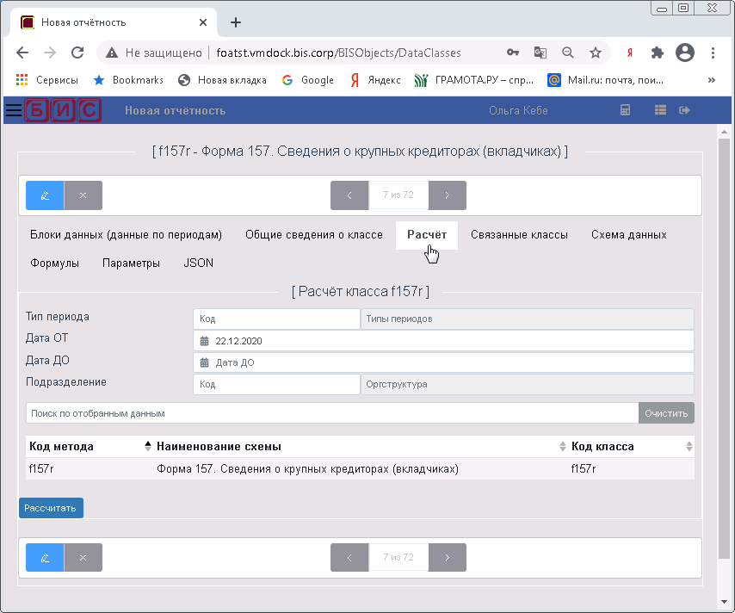
Рис. 37. Расчет отчетных данных
Будет рассчитан блок данных за выбранный период для выбранного подразделения.
Рассчитать блок данных можно также, воспользовавшись пунктом контекстного меню Расчет блока на строке с блоком данных (вкладка Блоки данных по периодам):
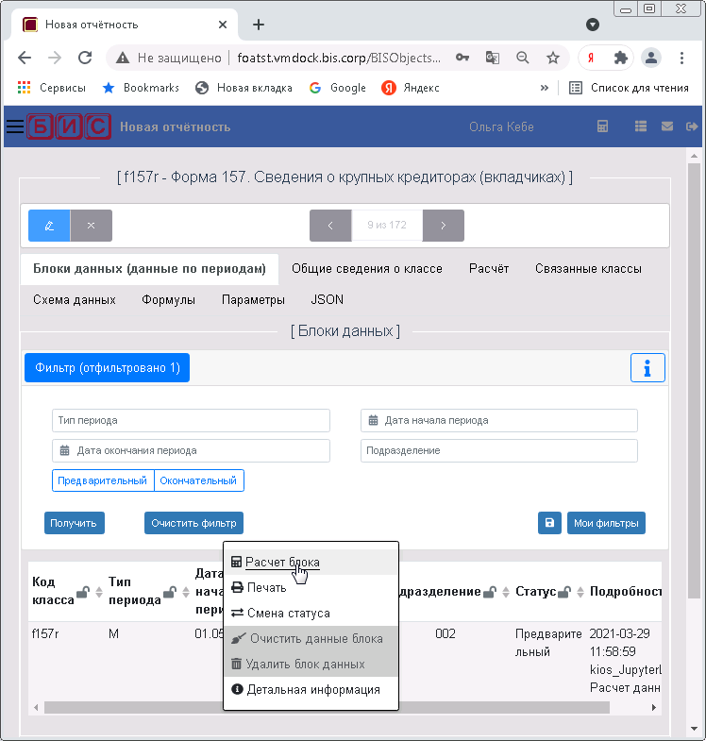
Рис. 38. Расчет блока отчетных данных
      - Расчет отчетных данных в Схеме расчета
Предусмотрена возможность рассчитать отчетные данные непосредственно из Схемы расчета.
Чтобы рассчитать данные для отчетной формы, нужно в Схеме расчета выбрать вкладку Расчет, как показано на рисунке ниже:
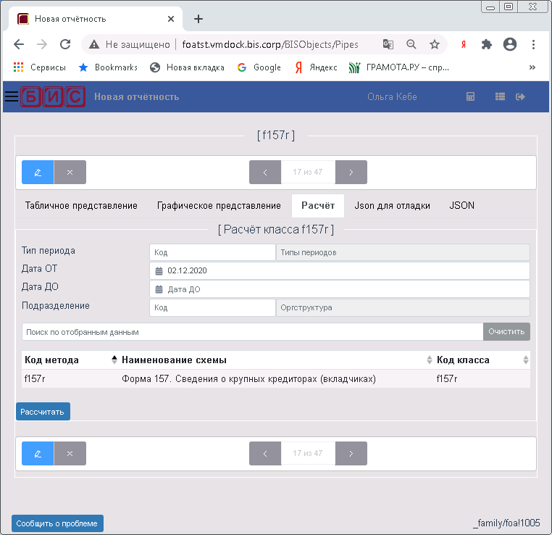
Рис. 39. Расчет отчетных данных
В поле Оргструктура необходимо выбрать подразделение, для которого нужно рассчитать данные, в поле Период — задать начальную и конечную даты отчетного периода с помощью календаря или вручную.
После того, как подразделение и период заданы, требуется нажать кнопку .
    - Строки данных
Откройте мышкой нужный блок или воспользуйтесь пунктом Детальная информация контекстного меню блока данных. На экран будет выведена форма строк рассчитанных данных.
В верхней части экрана выводится информация о классе, блоке данных, а также фильтр строк данных, которые показываются ниже (вкладка Данные):
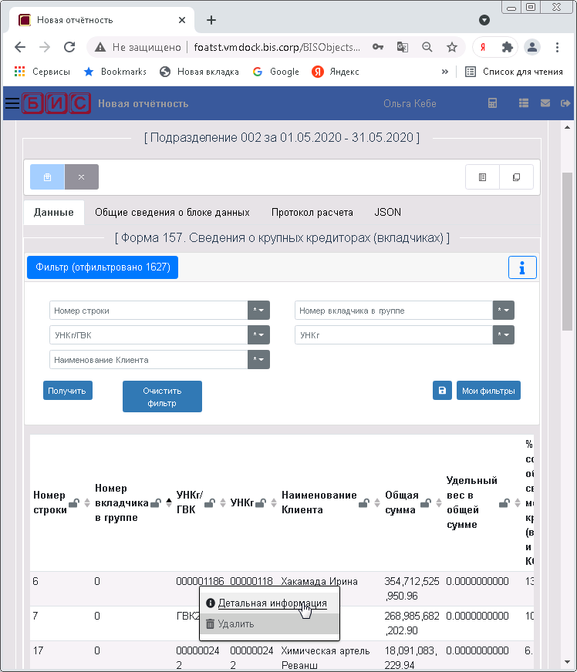
Рис. 40. Экран строк данных (вкладка «Данные»)
Для добавления новой строки в нижней части экрана предусмотрена кнопка .
Для удаления строки служит пункт контекстного меню Удалить (активен только в режиме редактирования).
По каждой строке с помощью пункта Детальная информация контекстного меню на строке можно вывести подробную информацию:
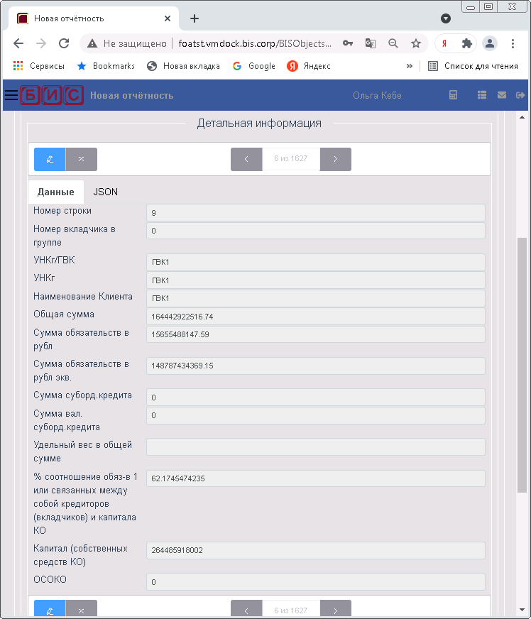
Рис. 41. Детальная информация по строке данных
Для удобства работы с данными в нижней части экрана есть кнопка , при помощи которой можно вызвать альтернативную форму просмотра отчетных данных:
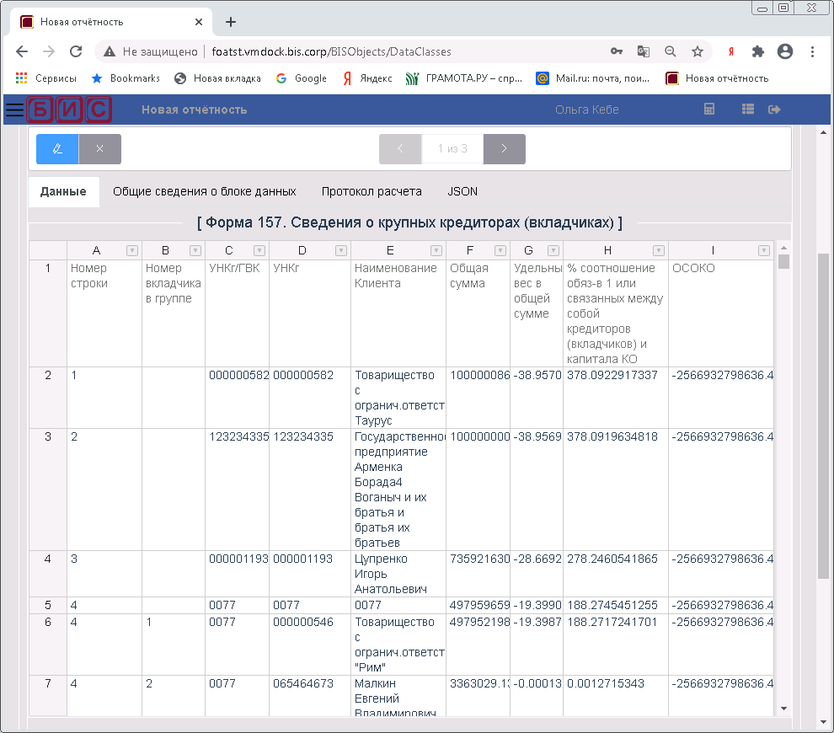
Рис. 42. Альтернативная форма просмотра данных
Данная форма позволяет выполнять некоторые функции Excel, например, суммировать значения колонок, в ней также удобно осуществлять поиск и фильтрацию данных, а также проверку и корректировку предварительных данных.
      - Копирование и сравнение строк данных
На экране со строками данных внизу справа предусмотрены кнопки для копирования и сравнения строк данных:
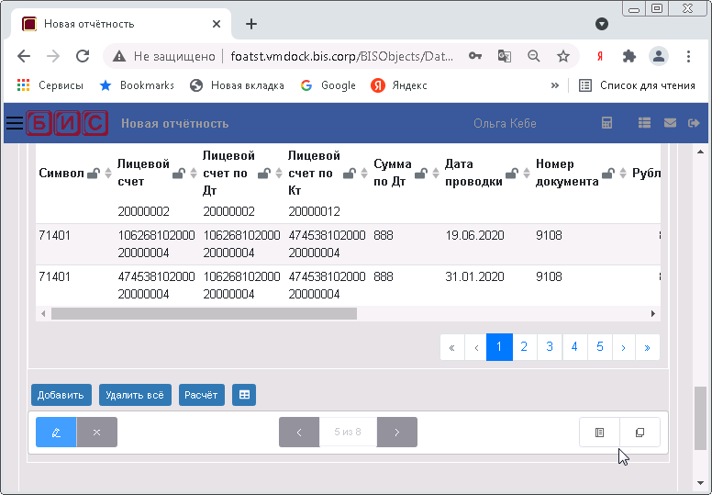
Рис. 43. Инструменты для сравнения и копирования строк данных
        - Копирование строк данных
На экране со строками данных внизу справа предусмотрена кнопка — для копирования строк данных в данный блок. После ее нажатия открывается список блоков данных, из которых возможно копирование:
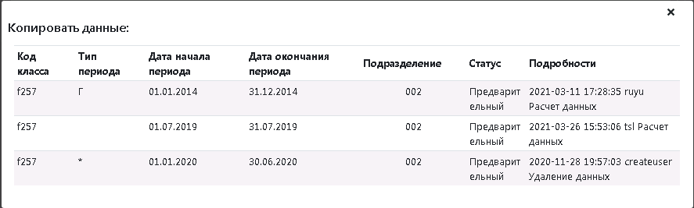
Рис. 44. Выбор блока данных
Нужно зайти в блок, из которого будет производиться копирование строк, отметить в блоке строки для копирования (для отбора можно воспользоваться фильтром), чтобы выбрать все строки блока, требуется отметить строку «шапки»:
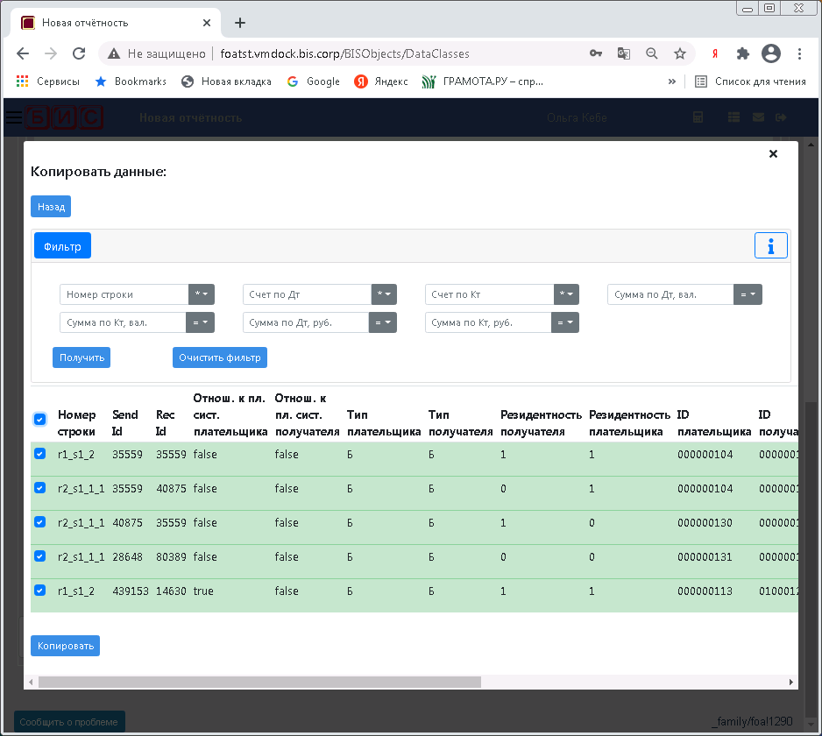
Рис. 45. Выбор строк для копирования

Далее нужно нажать кнопку в левом нижнем углу экрана.
Выбранные строки будут скопированы в исходный блок (из которого вызывалось копирование).
        - Сравнение строк данных
Имеется возможность сравнивать данные строк блока. Для этого служит кнопка внизу справа на экране со строками данных. Следует отметить в блоке строки для сравнения (для отбора можно воспользоваться фильтром), чтобы отметить все строки блока, требуется отметить строку «шапки»:
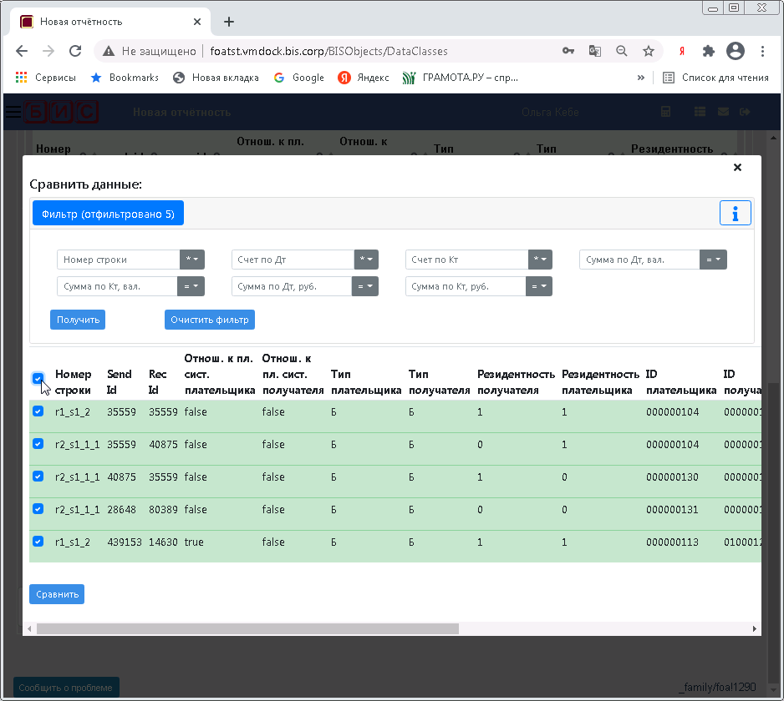
Рис. 46. Выбор строк для сравнения
Далее нужно нажать кнопку в левом нижнем углу экрана. На экране будут представлены результаты сравнения (показываются колонки, по которым у строк есть различия по значениям):
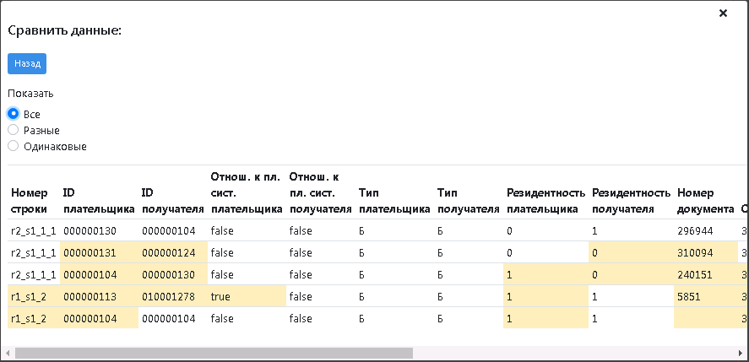
Рис. 47. Результаты сравнения строк
Значения по столбцам сравниваются со значениями первой выбранной строки, несовпадения выделяются цветом.
При помощи меню Показать можно выбрать форму представления результатов сравнения — показывать значения по колонкам:
- Все
- Разные
- Одинаковые
    - Общие сведения о блоке данных
Вкладка Общие сведения о блоке данных (см. Рис. 40) отражает подробную информацию о блоке рассчитываемых данных:
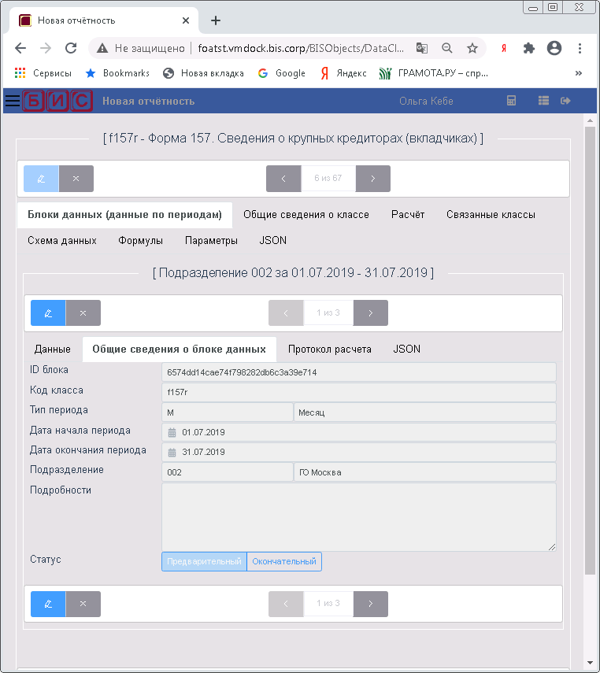
Рис. 48. Общие сведения о блоке данных
    - Протокол расчета
Вкладка Протокол расчета показывает последовательность сообщений о расчете данных:
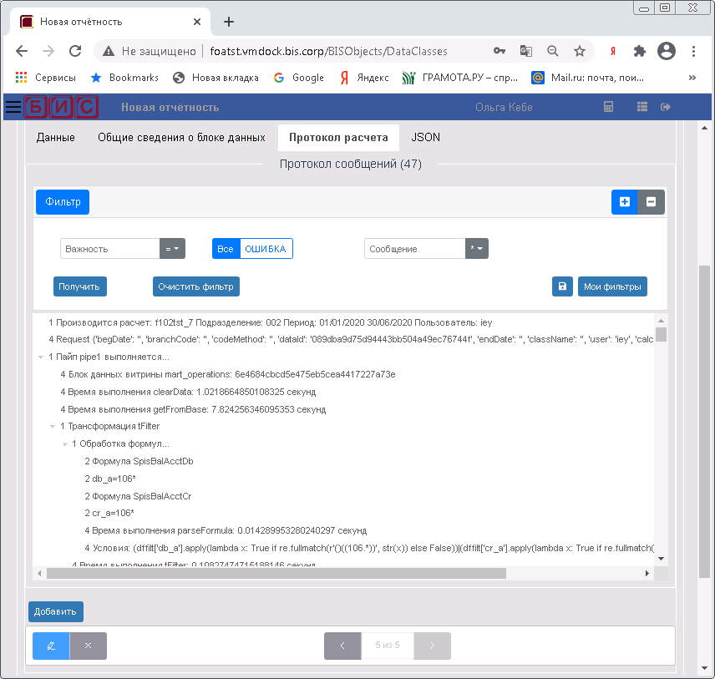
Рис. 49. Протокол расчета
Протокол расчета имеет наглядную иерархическую структуру, позволяющую детализировать сообщения протокола.
Все уровни протокола раскрываются для просмотра/закрываются при помощи кнопок .
Протокол отражает:
- уровень отладки — каждому уровню соответствуют свои сообщения в протоколе. На 0-ом уровне выводятся только критические ошибки расчета, не позволяющие продолжить расчет.
На 1-ом уровне — основная информация расчете (в первой строке — код схемы расчета, подразделение и период расчета, а также логин пользователя, производившего расчет, далее — сообщения о ходе расчета: какая трансформация и какой пайп выполняется).
2-ой и 3-ий уровень — более подробная информация о расчете (например, формулы внутри трансформации).
4-ый уровень — информация для разработчиков.
- тип сообщения (Все/Ошибка).
Для отбора сообщений по типу предусмотрены кнопки , позволяющие показывать либо все сообщения протокола, либо только сообщения об ошибках.
- суть сообщения (выполнение каких-то действий в расчете, описание возникшей ошибки).
В последней строке протокола указывается общее время расчета.
  - Печать отчетных форм
Отчетные формы могут быть получены для просмотра и распечатаны с помощью кнопки внизу экрана строк отчетных данных (того класса, для которого это предусмотрено) либо при помощи пункта Печать контекстного меню на блоке данных:
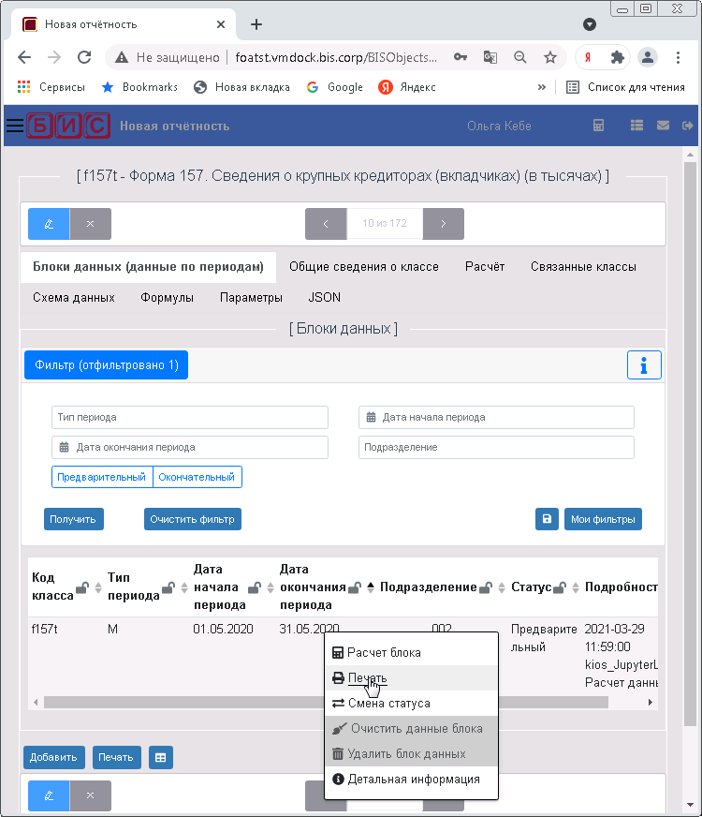
Рис. 50. Печать отчетной формы
После нажатия кнопки (вызова пункта контекстного меню Печать) выводится информационное окно, в котором указана форма печати, формат вывода, а также имеются кнопки, при помощи которых пользователь может просмотреть печатную форму
 либо сохранить ее в файл .
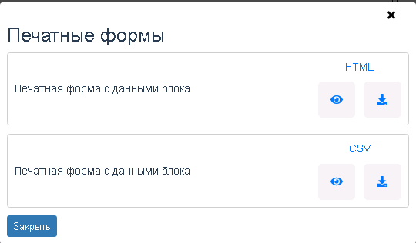
Рис. 51. Печать отчетной формы
Просмотр отчетной формы — кнопка :
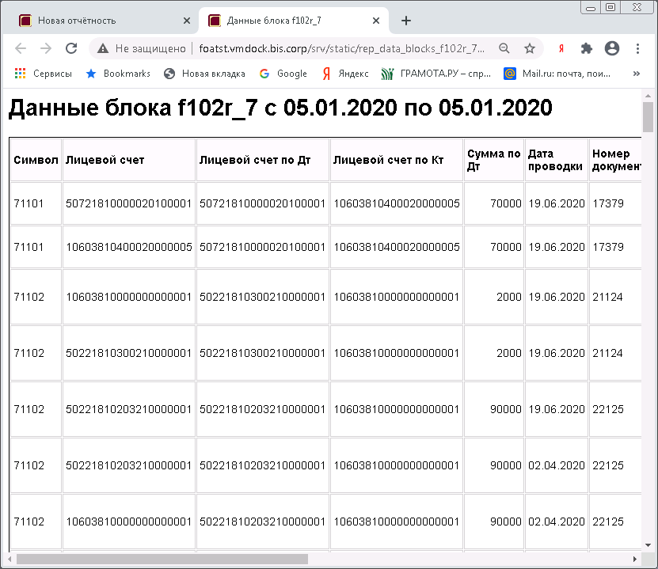
Рис. 52. Просмотр отчетной формы
Сохранение данных в файл в формате, выбранном пользователем (html или csv), осуществляется кнопкой .

